Instrukcja obsługi programu
”Skierowania 0.35”

Opracował: Piotr Dębowski

Krok 1. Uruchamianie aplikacji następuje poprzez dwukrotne kliknięcie na pliku app_vXX.exe
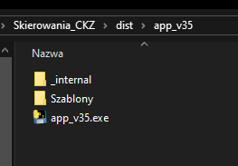
Po uruchomieniu aplikacji otworzą się dwa okna: okno główne oraz dodatkowe okno konsoli w którym wyświetlają się dodatkowe informacje
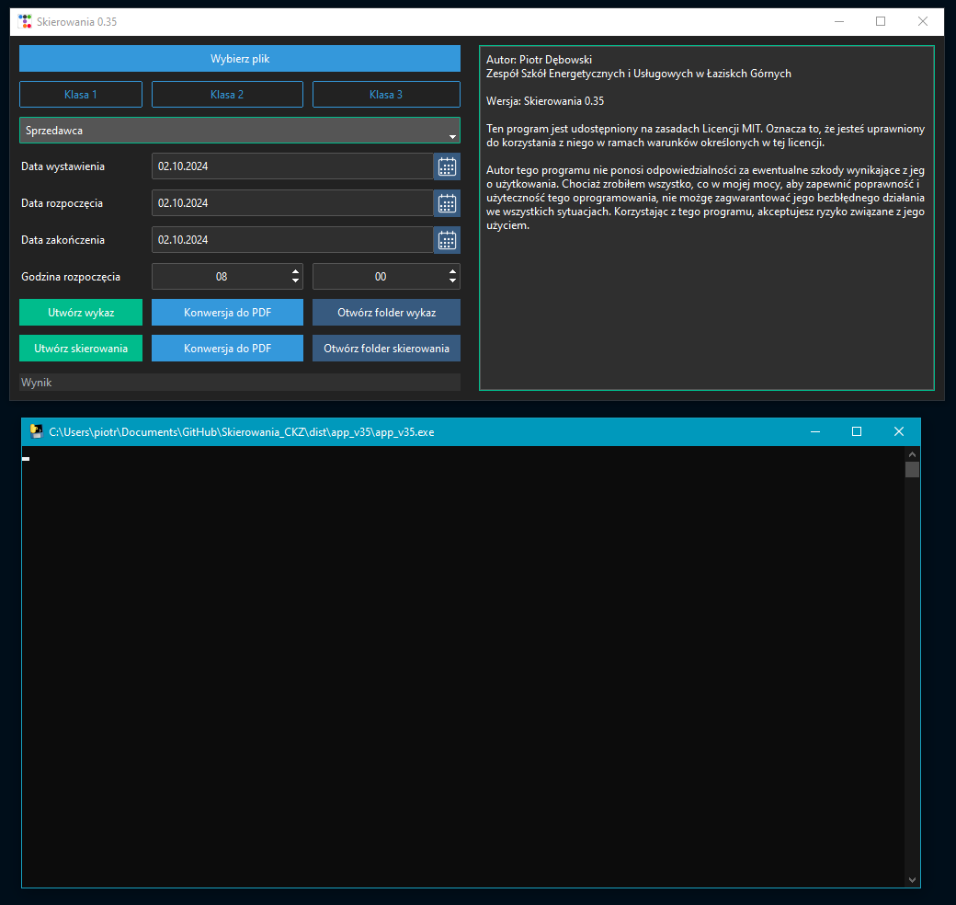
Krok 2. Wczytanie danych z pliku
Po wciśnięciu przycisku „Wybierz plik” otworzy się okno Eksploratora Windows. W oknie tym domyślnie wyświetlony zostanie Folder Data zawarty w folderze aplikacji. Z folderu tego nalerzy wybrać plik z danymi po branymi z dziennika elektronicznego (lub przygotowane ręcznie). Sposób pobierania pliku z danymi został podany w oddzielnej instrukcji.
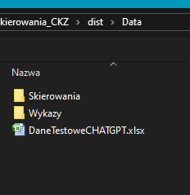
Krok 3.
Za pomocą kontrolek zawartych w aplikacji wybieramy klasę i zawód. W panelu po prawej stronie wyświetli się lista wybranych osób. Lista ta jest filtrowana na podstawie pierwszej cyfry w oznaczeniu klasy oraz zawodu wpisanego w dzienniku. Nazwy zawodów zostały wpisane w kodzie aplikacji (Załącznik A).
Uwaga listę tę można zmodyfikować edytując źródło aplikacji zawarte w folderze src i wykonując ponowną kompilację kodu do pliku uruchamialnego exe. Jednak ta instrukcja nie opisuje tego procesu.
Następnie wybieramy datę wystawienia dokumentu, datę rozpoczęcia i zakończenia turnusu oraz godzinę rozpoczęcia.
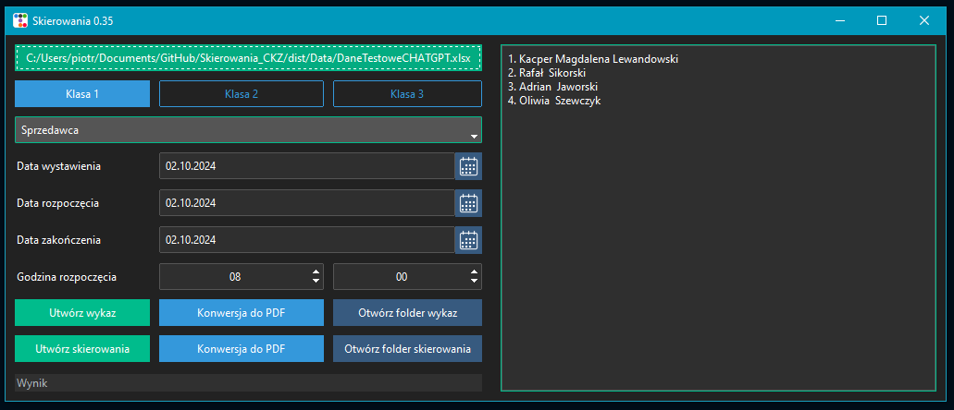
Krok 4. Po wprowadzeniu tych informacji generujemy wykaz (czyli zbiorczą listę) oraz indywidualne skierowania. Znajdują się one w odpowiednich folderach w Folderze Data. Można je otworzyć za pomocą przycisków w aplikacji lub za pomocą eksploratora Windows.

Załącznik A. Lista zawodów:
- "Administrator produkcji filmowej i telewizyjnej (Wprowadzono na podstawie rozporządzenia z dnia 18 stycznia 2023 r.)": "343919",
- "Animator rynku książki (Wprowadzono na podstawie rozporządzenia z dnia 18 stycznia 2023 r.)": "343305",
- "Asystent kierownika produkcji filmowej i telewizyjnej": "343902",
- "Asystent osoby niepełnosprawnej": "341201",
- "Asystentka stomatologiczna": "325101",
- "Automatyk": "731107",
- "Betoniarz-zbrojarz": "711402",
- "Blacharz": "721301",
- "Blacharz samochodowy": "721306",
- "Cieśla": "711501",
- "Cukiernik": "751201",
- "Dekarz": "712101",
- "Drukarz fleksograficzny": "732209",
- "Drukarz offsetowy": "732210",
- "Elektromechanik": "741201",
- "Elektromechanik pojazdów samochodowych": "741203",
- "Elektronik": "742117",
- "Elektryk": "741103",
- "Florysta": "343203",
- "Fotograf": "343101",
- "Fryzjer": "514101",
- "Garbarz skór": "753501",
- "Górnik eksploatacji otworowej": "811301",
- "Górnik eksploatacji podziemnej": "811101",
- "Górnik odkrywkowej eksploatacji złóż": "811102",
- "Górnik podziemnej eksploatacji kopalin innych niż węgiel kamienny": "811112",
- "Higienistka stomatologiczna": "325102",
- "Jeździec": "516408",
- "Kaletnik": "753702",
- "Kamieniarz": "711301",
- "Kelner": "513101",
- "Kierowca mechanik": "832201",
- "Kominiarz": "713303",
- "Koszykarz-plecionkarz": "731702",
- "Kowal": "722101",
- "Krawiec": "753105",
- "Kucharz": "512001",
- "Kuśnierz": "753106",
- "Lakiernik samochodowy": "713203",
- "Magazynier-logistyk": "432106",
- "Mechanik motocyklowy": "723107",
- "Mechanik pojazdów kolejowych (Opracowano na podstawie dokumentu z dnia 9 kwietnia 2020 r.)": "723318",
- "Mechanik pojazdów samochodowych": "723103",
- "Mechanik precyzyjny": "731103",
- "Mechanik-monter maszyn i urządzeń": "723310",
- "Mechanik-operator maszyn do produkcji drzewnej": "817212",
- "Mechanik-operator pojazdów i maszyn rolniczych": "834103",
- "Modelarz odlewniczy": "721104",
- "Monter budownictwa wodnego": "711701",
- "Monter izolacji budowlanych": "712401",
- "Monter izolacji przemysłowych": "712403",
- "Monter jachtów i łodzi": "711505",
- "Monter kadłubów jednostek pływających": "721406",
- "Monter konstrukcji budowlanych": "711102",
- "Monter nawierzchni kolejowej": "711603",
- "Monter sieci i instalacji sanitarnych": "712618",
- "Monter sieci i urządzeń telekomunikacyjnych": "742202",
- "Monter stolarki budowlanej": "712906",
- "Monter systemów rurociągowych": "712613",
- "Monter zabudowy i robót wykończeniowych w budownictwie": "712905",
- "Murarz-tynkarz": "711204",
- "Obuwnik": "753602",
- "Ogrodnik": "611303",
- "Operator maszyn i urządzeń do przetwórstwa tworzyw sztucznych": "814209",
- "Operator maszyn i urządzeń do robót ziemnych i drogowych": "834209",
- "Operator maszyn i urządzeń odlewniczych": "812107",
- "Operator maszyn i urządzeń przemysłu drzewnego (Wprowadzono na podstawie rozporządzenia z dnia 18 stycznia 2023 r.)": "817213",
- "Operator maszyn i urządzeń przemysłu spożywczego": "816003",
- "Operator maszyn i urządzeń przeróbczych": "811205",
- "Operator maszyn i urządzeń w gospodarce odpadami (Wprowadzono na podstawie rozporządzenia z dnia 18 stycznia 2023 r.)": "313211",
- "Operator maszyn leśnych": "834105",
- "Operator maszyn w przemyśle włókienniczym": "815204",
- "Operator obrabiarek skrawających": "722307",
- "Operator procesów introligatorskich": "732305",
- "Operator urządzeń przemysłu ceramicznego": "818115",
- "Operator urządzeń przemysłu chemicznego": "813134",
- "Operator urządzeń przemysłu szklarskiego": "818116",
- "Opiekun medyczny": "532102",
- "Opiekun osoby starszej": "341202",
- "Opiekun w domu pomocy społecznej": "341203",
- "Opiekunka dziecięca": "325905",
- "Opiekunka środowiskowa": "341204",
- "Optyk-mechanik": "731104",
- "Ortoptystka": "325906",
- "Piekarz": "751204",
- "Podolog (opracowano na podstawie dokumentu z dnia 18 czerwca 2021 r.)": "323014",
- "Pracownik obsługi hotelowej": "962907",
- "Pracownik pomocniczy fryzjera": "932920",
- "Pracownik pomocniczy gastronomii": "941203",
- "Pracownik pomocniczy krawca": "932915",
- "Pracownik pomocniczy mechanika": "932916",
- "Pracownik pomocniczy obsługi hotelowej": "911205",
- "Pracownik pomocniczy stolarza": "932918",
- "Pracownik pomocniczy ślusarza": "932917",
- "Pracownik pomocniczy w gospodarce odpadami (Wprowadzono na podstawie rozporządzenia z dnia 18 stycznia 2023 r.)": "932922",
- "Protetyk słuchu": "321401",
- "Przetwórca mięsa": "751108",
- "Przetwórca ryb": "751103",
- "Pszczelarz": "612302",
- "Rękodzielnik wyrobów włókienniczych": "731808",
- "Rolnik": "613003",
- "Rybak śródlądowy": "622201",
- "Sprzedawca": "522301",
- "Stolarz": "752205",
- "Ślusarz": "722204",
- "Tapicer": "753402",
- "": "N/A"

